**Preprocessor Command程序预处理(头文件部分被#hash tag修饰的代码)**

- #include <file.h> 即复制file.h中的内容到当前文件中

- #define Name Item 即将Item重名为Name，类似typedef

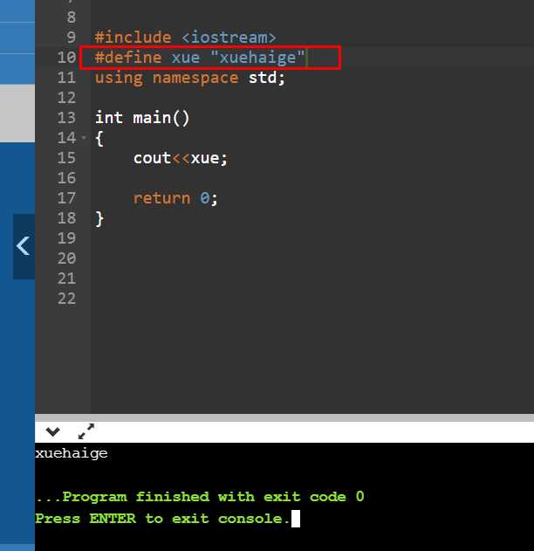

- #undef Name 即取消对Name的定义，与#define相反

- #ifndef file.h

#define file.h

......

#endif 即判断在main所在的主文件中file.h是否已经被#include过了，如果有就不再 #include file.h，如果没有则#include file.h

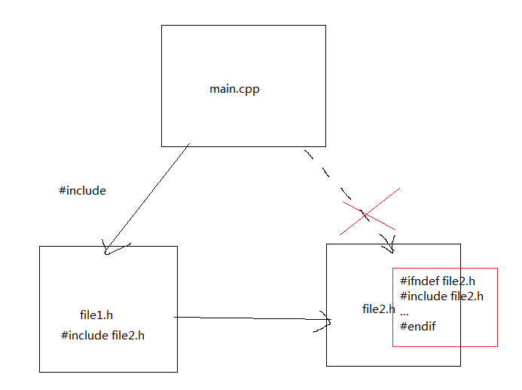

<https://www.youtube.com/watch?v=xro8-rObtP0>

- 预处理指在编译之前的处理，宏指在预处理时定义的操作程序可以被编译时调用

**定义和调用宏**

